《离散数学》

**课 外 补 充 题**

黑龙江工程学院 理学院

**目 录**

[第一章 集合 1](#_Toc31095)

[一．幂集 1](#_Toc8037)

[二．空集与空集幂集性质 1](#_Toc8315)

[三．空集运算 2](#_Toc8902)

[四．一般集合的关系 2](#_Toc12469)

[五． 对称差基本属性 2](#_Toc6181)

[六．一般集合运算（对称差为主） 3](#_Toc32520)

[七．包含排斥原理 3](#_Toc16379)

[第二章 二元关系 4](#_Toc9803)

[一．笛卡尔乘积和二元关系 4](#_Toc15890)

[二．二元关系的性质 5](#_Toc23973)

[三．关系的闭包 6](#_Toc17828)

[四．等价关系、相容关系、偏序关系 7](#_Toc1841)

[第三章 函数 14](#_Toc14346)

[一．三种特殊函数 14](#_Toc12387)

[二． 复合函数 15](#_Toc3695)

[第四章 代数系统 17](#_Toc7583)

[一．代数系统基本概念 17](#_Toc7272)

[二．特殊元与特殊运算 17](#_Toc19791)

[三．代数系统的同态、同构 18](#_Toc20418)

[四．群、子群验证 19](#_Toc29216)

[第五章 图论 25](#_Toc20098)

[一．概念填空、判断 25](#_Toc27532)

[二．完全图的补图 25](#_Toc26591)

[三． 最短路问题 27](#_Toc24573)

[四．最小生成树 27](#_Toc14865)

[五．任意树改写为二叉树 28](#_Toc1921)

[六．树的周游 29](#_Toc25437)

[七．波兰表示法 29](#_Toc15797)

[八.最优树和前缀码 30](#_Toc30102)

[九．一笔画 30](#_Toc1829)

[十．平面图的对偶图 31](#_Toc15639)

[十一． 点着色 32](#_Toc22736)

[第六章 命题逻辑 37](#_Toc7416)

[一．命题概念 37](#_Toc21922)

[二．主析取、主合取范式 39](#_Toc26464)

[三．命题推理 40](#_Toc11683)

# 集合

## 一．幂集

1．集合的幂集是

1. 集合幂集是
2. 集合的幂集是
3. 集合的幂集是
4. 集合的幂集是
5. 集合的幂集是

7. 集合 的幂集是

8. 集合的幂集是

9. 集合的幂集是

10.集合的幂集是

## 二．空集与空集幂集性质

判断对错

* 1. 设，，则Φ∈*B* （ ）
  2. 设，，则Φ*B* （ ）
  3. 设，，则{Φ}∈*B* （ ）
  4. 设，，则{Φ} *B* （ ）
  5. 设，，则{{Φ}}∈*B* （ ）
  6. 设，，则{{Φ}}*B* （ ）
  7.  （ ）
  8.  （ ）
  9.  （ ）
  10.  （ ）

## 三．空集运算

1. =

2. =

3. =

4. =

5. =

## 四．一般集合的关系

判断对错

1. 已知 A∪B=A∪C，则一定有B=C （ ）

2. 已知 A∩B=A∩C，则一定有B=C （ ）

3. 如果且，则一定有 （ ）

4. 如果且，则一定有 （ ）

5. 如果且，则一定有 （ ）

6. 如果，，则。 （ ）

7. 如果，，则。 （ ）

8. 如果，，则。 （ ）

9. 如果，，则。 （ ）

## 对称差基本属性

判断对错

1.  （ ）
2.  （ ）
3. (其中为全集) （ ）

## 六．一般集合运算（对称差为主）

1.设是所有整数组成的集合，若令，，，则  ， ， ，

## 七．包含排斥原理

1. 在20个大学生中，有10人戴眼镜，有8人爱吃口香糖，有6人既戴眼镜又爱吃口香糖。那么不戴眼镜又不爱吃口香糖的学生数是 。

2. 某班有学生50人，有26人在第一次考试中得优，有21人在第二次考试中得优，有17人两次考试都没有得优，则两次考试都得优的人数为 。

3. 某班有学生30人，选学英、日、俄三种外语，学英语的有18人，学日语的有15人，学俄语的有11人；兼学英、日语的有9人，兼学英、俄语的有6人，兼学日、俄语的有6人；三种外语都学习的有4人，那么这三种外语都不学习的人数是 。

4.．70名学生参加体育比赛，短跑得奖者36人，弹跳得奖者29人，投掷得奖者36人；三项都得奖者6人；仅两项得奖者24人。求一项都没有得奖的人数。

1. 对于100名大学生调查的结果是：34人爱好音乐，24人爱好美术，48人爱好体育；至少有两种爱好的有20人；有25人这三种爱好都没有。求这三种爱好都有的大学生有多少。

6．75名儿童到公园游乐场去玩，他们在那里可以骑旋转木马，坐滑行铁道车，乘宇宙飞船。已知有20人这三项都玩过，55人至少玩过其中的两项，若每项玩一次的费用是5元，公园游乐场总共收入700元，求没有玩过其中任何一项的儿童有多少人？

# 二元关系

## 一．笛卡尔乘积和二元关系

1. 设则 = ， = ， = 。

2. 已知集合A 和B，若 |A| = *n*，|*B*| = *m*，那么从A到B可以建立 种不同的二元关系。

3. 已知集合A 和B，若 |A| = 3，|*B*| = 4，那么从A到B可以建立 种不同的二元关系。

4. 二元关系的前域为 ，后域为 .

5. 集合A上建立的全域关系为 .

## 二．二元关系的性质

判断对错

1．上的二元关系 是自反关系。 （ ）

2. 上的二元关系是对称关系。 （ ）

3. 上的二元关系是自反关系。（ ）

4. 上的二元关系是对称关系。（ ）

5. 上的二元关系是自反关系。（ ）

6. 上的二元关系是对称关系。（ ）

7. 上的空关系是自反关系。 （ ）

8. 上的空关系是对称关系。 （ ）

9. 上的全域关系是自反关系。（ ）

10.上的全域关系是对称关系。（ ）

11.上的恒等关系是自反关系。（ ）

12.上的恒等关系是对称关系。（ ）

13.若和在非空集合*A*上是自反的，则也是自反的。 （ ）

14.若和在非空集合*A*上是反自反的，则也是反自反的。 （ ）

15.若和在非空集合*A*上是对称的，则也是对称的。 （ ）

16.若和在非空集合*A*上是反对称的，则也是反对称的。 （ ）

17.若和在非空集合*A*上是传递的，则也是传递的。 （ ）

18.存在既是自反的又是反自反的二元关系 （ ）

19.存在既不是自反的也不是反自反的二元关系 （ ）

20.存在既是对称的又是反对称的二元关系 （ ）

21.存在既不是对称的也不是反对称的二元关系 （ ）

填空

22. 若|A| = 3，则A上可定义 种不同的自反的二元关系，可定义 种不同的对称的二元关系，可定义 种不同的反自反的二元关系。

23.二元关系*R*的关系矩阵为*MR*，则 .

24.二元关系*R*的关系矩阵为，则 .

25.二元关系，则 *.*

## 三．关系的闭包

1. 设二元关系，则 。

2. 设二元关系，则 。

3. 设二元关系，则 。

4. 设二元关系，则 。

5. 设二元关系，则 。

6. 设二元关系，则 。

1. 设二元关系*R*的关系矩阵为，则其自反闭包的关系矩阵
2. 设二元关系*R*的关系矩阵为，则其对称闭包的关系矩阵

9. 设二元关系，则 。

10.设二元关系，则 。

11．已知 ，求.

12．设，给定上的关系为，求.

13.设，给定上的关系为，求.

14.设，给定上的关系为，求.

15.设，给定上的关系为，求.

16.设，给定上的关系，求.

17.设，给定上的关系为，求.

18.设，关系，求.

19.设，关系，求.

20.设，给定上的关系为，求，，

21．设，给定上的关系，求.

## 四．等价关系、相容关系、偏序关系

1. 下面是一个相容关系的关系图，请写出这个相容关系的关系矩阵并指出它的最大相容类

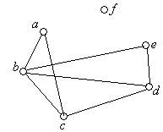

1. 下面是一个相容关系的关系图，请写出这个相容关系的关系矩阵并指出它的最大相容类。

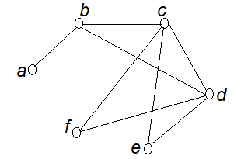

1. 下面是一个相容关系的关系图，请写出这个相容关系的关系矩阵并指出它的最大相容类。

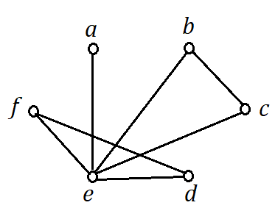

1. 下面是一个相容关系的关系图，请写出这个相容关系的关系矩阵并指出它的最大相容类。

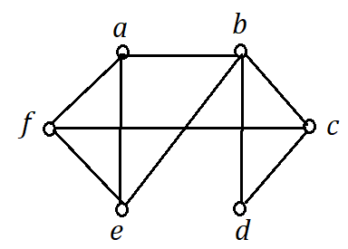

1. 下面是一个相容关系的关系图，请写出这个相容关系的关系矩阵并指出它的最大相容类。

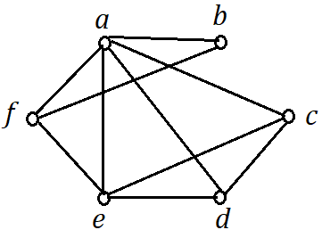

6.设集合，求由它的划分所确定的等价关系的关系矩阵并画出关系图

7.设集合，求由它的划分所确定的等价关系的关系矩阵并画出关系图。

8.设集合，求由它的划分所确定的等价关系的关系矩阵并画出关系图。

9.设集合，求由它的划分所确定的等价关系的关系矩阵并画出关系图。

10.设集合，求由它的划分所确定的等价关系的关系矩阵并画出关系图。

11．设集合，*R*是A上建立的整除关系，请画出*R*的哈斯图表示，指出极大元，极小元，最大元，最小元 ，以及子集的上界，下界，上确界，下确界。

12．设集合，*R*是A上建立的整除关系，请画出*R*的哈斯图表示，指出极大元，极小元，最大元，最小元 ，以及子集的上界，下界，上确界，下确界。

13.设集合，*R*是A上建立的整除关系，请画出*R*的哈斯图表示，指出极大元，极小元，最大元，最小元 ，以及子集的上界，下界，上确界，下确界。

14.设集合，*R*是A上建立的整除关系，请画出*R*的哈斯图表示，指出极大元，极小元，最大元，最小元 ，以及子集的上界，下界，上确界，下确界。

15. 设，*R*是*A*上的整除关系，请画出*R*的哈斯图表示，指出极大元，极小元，最大元，最小元 ，以及子集的上界，下界，上确界，下确界。

16. 设(*A*，*R*)是偏**序集，，*R*是**整除关系 ，请画出*R*的哈斯图表示，指出极大元，极小元，最大元，最小元 ，以及子集的上界，下界，上确界，下确界。

17. 设(*A*，*R*)是偏序集，，*R*是整除关系 ，请画出*R*的哈斯图表示，指出极大元，极小元，最大元，最小元 ，以及子集的上界，下界，上确界，下确界。

18. 设(*A*，*R*)是偏序集，，*R*是整除关系 ，请画出*R*的哈斯图表示，指出极大元，极小元，最大元，最小元 ，以及子集的上界，下界，上确界，下确界。

19. 设(*A*，*R*)是偏序集，，*R*是整除关系 ，请画出*R*的哈斯图表示，指出极大元，极小元，最大元，最小元 ，以及子集的上界，下界，上确界，下确界。

20. 设(*A*，*R*)是偏序集，，*R*是整除关系 ，请画出*R*的哈斯图表示，指出极大元，极小元，最大元，最小元 ，以及子集的上界，下界，上确界，下确界。

21. 设(*A*，*R*)是偏序集，，*R*是整除关系 ，请画出*R*的哈斯图表示，指出极大元，极小元，最大元，最小元 ，以及子集的上界，下界，上确界，下确界。

# 函数

## 一．三种特殊函数

1. 函数 是 射函数

2. 函数 是 射函数

3. 函数 是 射函数

4. 对于非空集合A和B，如果 |A| = *n*，|B| = *m*，当*n* < *m*时，从A到B可以建立 种不同的单射函数。

5. 对于非空集合A和B，如果 |A| = *n*，|B| = *m*，当*n* = *m*时，从A到B可以建立 种不同的双射函数。

6. 对于非空集合A和B，如果 |A| = 3，|B| = 2，从A到B可以建立 种不同的满射函数。

7. 对于非空集合A和B，如果 |A| = *n*，|B| = *m*，且 *f* : A→ B是满射函数，那么

*n*  *m*（填大小关系）*.*

8.对于非空集合A和B，如果 |A| = *n*，|B| = *m*，且 *f* : A→ B是双射函数，那么

*n*  *m*（填大小关系）*.*

9.对于非空集合A和B，如果 |A| = *n*，|B| = *m*，且 *f* : A→ B是单射函数，那么

*n*  *m*（填大小关系）*.*

10.对于非空集合A和B，如果 |A| = *n*，|B| = *m*，那么从A到B可以建立 种不同的函数。

11.设是复合函数，若是满射，那么是 。

12.设是复合函数，若是单射，那么是 。

13.设是复合函数，若是 ，那么是满射，是单射。

14.函数是单射函数 （ ）

15.函数是满射函数 （ ）

## 复合函数

1. 若和是满射，则是满射。 （ ）
2. 若和是单射，则是单射。 （ ）
3. 若和是双射，则是双射。 （ ）
4. 设是复合函数，若是满射，那么是满射。 （ ）
5. 设是复合函数，若是单射，那么是单射。 （ ）
6. 设是复合函数，若是双射，那么是满射，是单射。（ ）

# 代数系统

## 一．代数系统基本概念

1. 在代数系统（N，+）中（N是自然数集合，+是普通加法），13= 。
2. 在代数系统（Z，+）中（Z是整数集合，+是普通加法），13= 。
3. 在代数系统（N3，3）中（N3是模3同余类集合，3是模3同余类加法），13= 。
4. 在代数系统（N3，3）中（N3是模3同余类集合，3是模3同余类乘法），22= 。
5. 设集合A={1,2,3}，在代数系统（A，max）中（max是最大值运算），则3*n*= 。
6. 代数系统 (N3，3) 中 (N3是模3同余类集合，3是模3同余类加法) 的幺元是 .
7. 代数系统 (N3，3) 中（N3是模3同余类集合，3是模3同余类乘法）的幺元是
8. 设P(A)为集合A的幂集，则代数系统 (P(A)，∩) 中的幺元为 。
9. 设P(A)为集合A的幂集，则代数系统 (P(A)，∪) 中的幺元为 。
10. 设P(A)为集合A的幂集，则代数系统 (P(A)，∩) 中的零元为 。
11. 设P(A)为集合A的幂集，则代数系统 (P(A)，∪) 中的零元为 。
12. 设集合A={1,2,3}，在代数系统（A，max）中（max是最大值运算）幺元为 。
13. 设集合A={1,2,3}，在代数系统（A，max）中（max是最大值运算），零元为 。
14. 设P(A)为集合A的幂集，则代数系统 (P(A)，∩) 中，运算“∩”是可交换运算。（ ）
15. 设P(A)为集合A的幂集，则代数系统 (P(A)，∩) 中，运算“∩”是可结合运算。（ ）
16. 设P(A)为集合A的幂集，则代数系统 (P(A)，∪) 中，运算“∪”是可交换运算。（ ）
17. 设P(A)为集合A的幂集，则代数系统 (P(A)，∪) 中，运算“∪”是可结合运算。（ ）
18. 设P(A)为集合A的幂集，则代数系统 (P(A)，∩) 是半群。 （ ）
19. 设P(A)为集合A的幂集，则代数系统 (P(A)，∩) 是独异点。 （ ）
20. 设P(A)为集合A的幂集，则代数系统 (P(A)，∪) 是半群。 （ ）
21. 设P(A)为集合A的幂集，则代数系统 (P(A)，∪) 是独异点。 （ ）
22. 设集合A={1,2,3}，代数系统（A，max）是半群。 （ ）
23. 设集合A={1,2,3}，代数系统（A，max）是独异点。 （ ）

## 二．特殊元与特殊运算

1.在集合上定义运算：，则代数系统中是否存在幺元、零元、等幂元，分别是什么？那些元素有逆元，它们的逆元分别是什么？运算是否满足交换律、结合律？

2. 在集合上定义运算：，则代数系统中是否存在幺元、零元、等幂元，分别是什么？那些元素有逆元，它们的逆元分别是什么？运算是否满足交换律、结合律？

3. 在集合的幂集上定义运算“”，则**代数系统中是否**存在幺元、零元、等幂元，分别是什么？那些元素有逆元，它们的逆元分别是什么？运算“”是否满足交换律、结合律？

4. 在集合的幂集上定义运算“”，则代数系统中是否存在幺元、零元、等幂元，分别是什么？那些元素有逆元，它们的逆元分别是什么？运算“”是否满足交换律、结合律？

## 三．代数系统的同态、同构

1.设*f* : *R*→*R*定义为对任意*x*∈*R*，*f*(*x*)=5*x*，试证明*f*是从(*R*,+)到(*R*,×)的一个同态映射。

2．设，定义映射为对任意的有



那么，是到的一个同构映射。

3.设定义为对任意得



4. 映射 *f* 是 (A，\*) 到 (B，) 的同态映射，( *f* (A)，) 是同态像，如果运算“\*”是A上可交换运算，求证也是 *f* (A) 上的可交换运算。

5. 映射 *f* 是 (A，\*) 到 (B，) 的同态映射，( *f* (A)，) 是同态像，如果运算“\*”是A上可结合运算，求证也是 *f* (A) 上的可结合运算。

6. 映射 *f* 是 (A，\*) 到 (B，) 的同态映射，( *f* (A)，) 是同态像，如果运算“\*”在A上是封闭的，求证在 *f* (A) 上也是封闭的。

7. 映射 *f* 是 (A，\*) 到 (B，) 的同态映射，( *f* (A)，) 是同态像，求证(A，\*) 中幂等元的像是( *f* (A)，) 中的幂等元。

8. 映射 *f* 是 (A，\*) 到 (B，) 的同态映射，( *f* (A)，) 是同态像，求证：若 *θ* 是(A，\*) 中的零元，那么 *θ* 在*f* (A)中的像 *f* (*θ*) 是( *f* (A)，) 中的零元。

9. 映射 *f* 是 (A，\*) 到 (B，) 的同态映射，( *f* (A)，) 是同态像，求证：若 *e* 是(A，\*) 中的幺元，那么 *e* 在*f* (A)中的像 *f* (*e*) 是( *f* (A)，) 中的幺元。

10. 映射 *f* 是 (A，\*) 到 (B，) 的同态映射，( *f* (A)，) 是同态像，且(A，\*) 中有幺元*e*，若A中元素*a* 在 (A，\*) 有逆元*a-* 1，求证：*f* (*a*- 1) 是 *f* (*a*) 在( *f* (A)，) 中的逆元。

## 四．群、子群验证

1.设是群，对任一，令，试证是的子群

2.已知整数加群，设，证明是的子群

3. 设是可交换群，，且*a*和*b* 都是2阶元素，证明必有4阶子群。

4. 设是群，是的子集，如果对于中任意元素和，都有，证明是的子群。

5. 设是群，和都是的子群，证明也是的子群。

6.设是群，*a*是*G*中元素，如果对于*G*中任意元素*x*，都有*a* \* *x* = *x* \* *a*，由这样的元素*a*构成的集合记做*S*，证明是的子群。

7. 证明偶数阶群必有2阶子群，且必有奇数个2阶子群。

8. 设(A，\*)是半群，且对A中元素*a*和*b*，若*a*≠*b*，则必有*a* \* *b* ≠ *b* \* *a*，试证明：对于A中任意元素*a*，*b*和*c*，都有 *a* \* *b* \* *c* = *a* \* *c.*

9.设(*G*，\*)是群，*a* 是 *G* 中元素，且*a* 的阶数为*k*，若 *ap*= *e*，证明*p*是*k*的整数倍。

10. 设(*G*，\*)是群，*a* 和*b*是 *G* 中元素，且*a* 的阶数为2，*b* 的阶数为3，若 *a*\**b*= *b*\**a*，证明*a*\**b*是6阶元素。

11. 设是不含2的实数集，即，二元运算为*a* \* *b* = *ab* -2( *a* + *b* - 3)，证明是群。

12. Z是整数集合，Z上的二元运算\*定义为,证明（Z，\*）是群。

# 图论

## 一．概念填空、判断

1. 设连通平面图，共有个结点条边和个面，则. （ ）
2. 设是一个有个结点条边的连通简单平面图，若则. （ ）
3. 图不是平面图。 （ ）
4. 图不是平面图。 （ ）
5. 无向连通图中，若所有顶点都是偶度点，那么该图为欧拉图。 （ ）
6. 无向连通图中，若有且只有两个点为奇度点，那么该图为半欧拉图。 （ ）
7. 树一定是连通图。 （ ）
8. 树中若有*n*个顶点，则该树中有*n*-1条边。 （ ）
9. 树中若有*n*个顶点，则该树中有*n*条边。 （ ）
10. 树中若有*n*个顶点，则该树中有  条边。
11. 若在无向图中有m条边，则图中所有顶点度数和为 。
12. 若在有向图中有m条边，则图中所有顶点出度和为 。

## 二．求下列各图关于完全图的补图

（1）

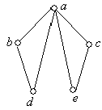

（2）

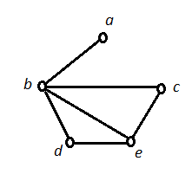

（3）

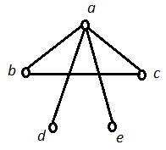

(4)

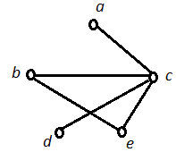

(5)

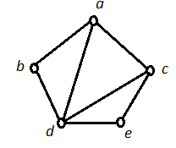

(6)

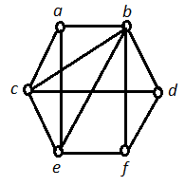

## 最短路问题

求从点a到z的最短路径：

(1)

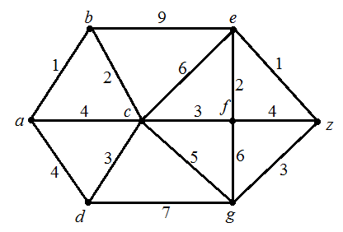

(2)

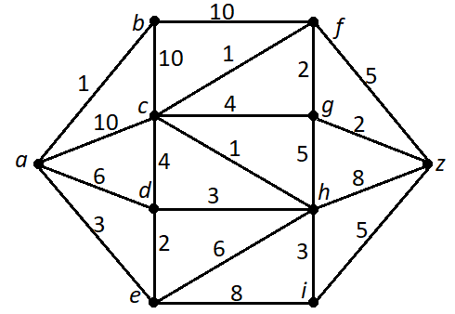

## 四．最小生成树

画出下面赋权图的最小生成树（需要写出步骤）

(1)

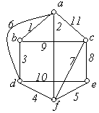

(2)

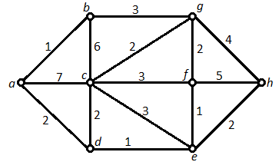

(3)

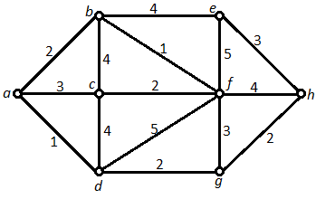

(4)

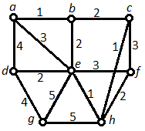

## 五．任意树改写为二叉树

将下面的树改写为二叉树

(1)

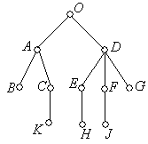

(2)

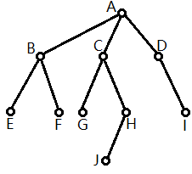

(3)

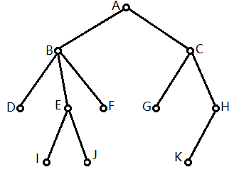

(4)

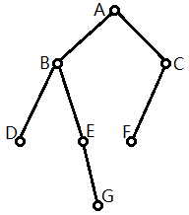

## 六．树的周游

(1)已知某二叉树的前序周游为DBACFEG，中序周游为ABCDEFG，请画出该二叉树，并写出该二叉树的后序周游。

后序周游为：ACBEGFD

(2)已知某二叉树的前序周游为ACIKNHLM，中序周游为ICNKALMH，请画出该二叉树，并写出该二叉树的后序周游。

(3)已知某二叉树的前序周游为ABCEDFHGIJ，中序周游为ECBHFDJIGA，请画出该二叉树，并写出该二叉树的后序周游。

(4)已知某二叉树的前序周游为ABCDEFGHIJ，中序周游为CBEDAHGIJF，请画出该二叉树，并写出该二叉树的后序周游。

(5)已知某二叉树的中序周游为DBHEAFICG，后序周游为DHEBIFGCA，请画出该二叉树，并写出该二叉树的前序周游。

## 七．波兰表示法

写出下述算术表达式的“前缀式”波兰表示。

(1) (*a* + *b*)×*c* - 6*d*

1. (5*a* + 2*b*)×*c* - (*d* + *e*)
2. 3*ab* - 4(*c* + *d*)
3. 

(5)

## 八.最优树和前缀码

(1) 设有一组字符A,B,C,D,E,F,G,H,I,J，它们在文档中出现的平均次数分别为1，3，4，6，8，11，19，22，24，30，求相应的最优树，并构造出相应的最优编码。

1. 现在有七个字母，它们在每100个字符组成的序列中出现的次数平均为30，20，4，17，10，7，12，请构造一组最好的编码，使得总信息量最小。
2. 现在有七个字母，它们在每100个字符组成的序列中出现的次数平均为15，24，32，12，8，4，5，请构造一组最好的编码，使得总信息量最小。
3. 现在有七个字母，它们在每100个字符组成的序列中出现的次数平均为33，21，18，11，9，4，4，请构造一组最好的编码，使得总信息量最小。

## 九．一笔画

请一笔画出下图

(1)

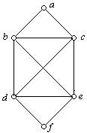

(2)

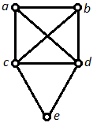

(3)

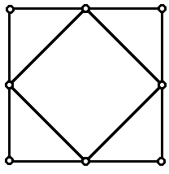

(4)

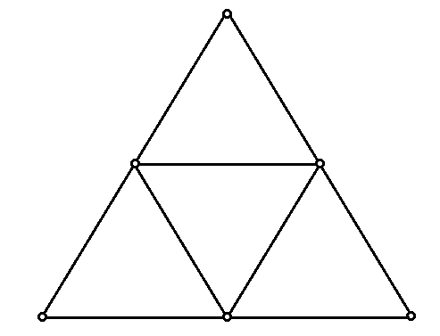

## 十．平面图的对偶图

请画出下述平面图的对偶图

(1)

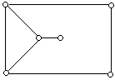

(2)

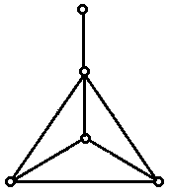

(3)

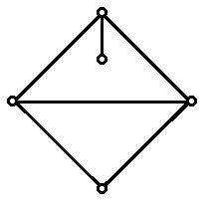

(4)

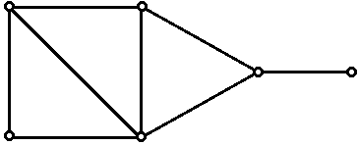

## 点着色

对下图进行点着色

(1)

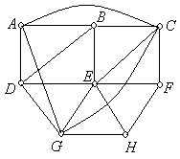

(2)

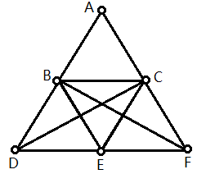

(3)

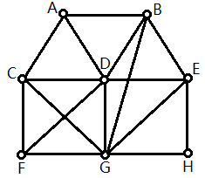

(4)

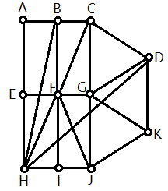

# 命题逻辑

## 一．命题概念

1.下列哪些是命题

①离散数学是计算机科学系的一门必修课

②计算机有空吗？

③明天我去看电影

④请勿随地吐痰！

⑤不存在最大质数

⑥如果我掌握了英语、法语，那么学习其他欧洲语言就容易的多

⑦

⑧

2.下列语句中哪些是命题（    ）。

（1）动物都需要水；

（2）猴子是动物的一种；

（3）多么美丽的天空啊！

（4）玫瑰花是动物；

（5）负数都大于0。

3.下列语句中哪些是命题（    ）。

1. 老虎都是生活在森林中的；
2. 一定存在外星人；
3. 今天星期几？
4. 请给我一杯水。
5. 离散数学老师是男的

4.下列语句中哪些是命题（    ）。

1. 苏格拉底是要死的；
2. 我正在说谎；
$a^{2}+b^{2}=c^{2}$

3. 离散数学太难了！
4. 太阳绕着地球转

5.下列语句中哪些是命题（    ）

1. 我一定能及格！
2. 数学是一门重要的基础科学；
3. 伽罗瓦是天才的化学家；
4. 请把门打开
5. 我思故我在

6.下列语句中哪些是命题（    ）

（1）两条直线相交,只有一个交点

（2）世界是上帝意志的创造物

（3）只要努力学习，就能得到好成绩

（4）亚里士多德的哲学观是唯物的还是唯心的？

（5）我是最棒的！

7.下列语句中哪些是命题（    ）

（1）命题是什么？

（2）命题就是句子

（3）二元关系是命题的一种表达形式

（4）有的陈述句不是命题

（5）老师好！

8.下列语句中哪些是命题（    ）

（1）今天白天晴

（2）今天晴天吗？

（3）把遮阳伞给我！

（4）因为今天白天晴，所以我一定能考出好成绩

（5）虽然大家都说今天白天晴，但我还是带了伞

9.下列语句中哪些是命题（    ）

（1）不准不及格！

（2）可以作弊吗？

（3）作弊的同学取消考试成绩

（4）补考试卷难度与期末试卷难度相同

（5）补考成绩一般都没有期末成绩高

10.下列语句中哪些是命题（    ）

（1）噫吁嚱，危乎高哉！

（2）坐地日行八万里，巡天遥看一千河

（3）遂古之初，谁传道之？

（4）山无陵，江水为竭，冬雷阵阵，夏雨雪，天地合，乃敢[与君](http://www.so.com/s?q=%E4%B8%8E%E5%90%9B&ie=utf-8&src=internal_wenda_recommend_textn" \t "_blank)绝。

（5）朝辞白帝彩云间，千里江陵一日还

11.设：表示命题“天下雪”，表示命题“我将去镇上”，那么命题“如果天不下雪和我有时间，那么我将去镇上”的符号形式为

12.设：表示命题“我将去镇上”，表示命题“我有时间”，那么命题“我将去镇上，仅当我有时间”的符号形式为

13.设：表示命题“天下雪”，那么命题“天不下雪”的符号形式为

14.设：表示命题“天下雪”，表示命题“我将去镇上”，那么命题“天下雪，那么我不去镇上”的符号形式为

## 二．主析取、主合取范式

求下列各式的主析取范式及主合取范式

1. 

（2）

（3）

(4)

(5)

(6)

（7）P˄(Q→R)

1. P→(Q˄R)
2. (P˅Q)→R
3. ¬(P˄Q)→R
4. (P˄Q)→¬R

## 三．命题推理

用推理规则证明以下各式（每题2分，共10分）

1．，，

2．，，

3．，

4．，，

5．，，，

6．，，

7. S→¬Q，S˅R，¬R，¬P↔QP

8. P˅Q，P→R，Q→SS˅R

1. (W˅R)→V，V→C˅S，S→U，¬C˄¬U¬W
2. A→B，¬(B˅C)¬A
3. 

12. 

13. 

14. 

15. 